附件1

职业技能鉴定考试考生须知

为确保顺利参加考试，请广大考生严格按照程序要求进行报名：

一、注册报名平台

打开微信，扫描二维码， 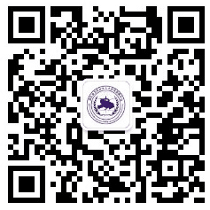

关注“湖北卫生人才”公众号，点击“个人中心”——“新用户注册”，注册完成后，绑定微信，重新登录，点击屏幕上端“2018年健康管理师职业技能鉴定考试”进入报名界面。通过学校或培训机构集中报名的考生也需要按以上方法注册报名。

二、填写个人信息

三、必传资料

1.证件照：所有考生都需上传一寸登记照片，背景颜色不限，大小为18K-45K。

2.学历专业证明材料：考生需将毕业证或学位证择一拍照上传，填写的文字信息应与毕业证图片显示一致。

医药卫生专业大专及以上应届毕业生申请参加考试的，可将学生证作为毕业证明材料拍照上传，医药卫生专业非应届毕业生及非医药卫生专业应届毕业生不得参加考试。

四、非医药卫生专业考生上传资料

1.培训经历证明材料：

非医药卫生专业考生需将参加培训取得的合格证书拍照上传。填写的培训学校名称和培训学时应与材料显示的一致。

2.工作经历证明材料：

证明材料应显示考生本人从业单位、从事职业和从业年限。

以上两项材料医药卫生专业大专以上学历考生无需提供。

五、报名缴费：

根据《国家发展改革委 财政部关于改革全国性职业资格考试收费标准管理方式的通知》（发改价格〔2015〕1217号）和《国家卫生计生委人才交流服务中心关于卫生专业技术资格考试等三项考试考务费标准的通知》（卫人才发〔2016〕66号）的有关规定，经省卫生计生委核定收费标准为理论考试62元/科，操作技能考试57元/科，合计119元/人，此项费用由考生个人承担。